**Телеграмм Бот для туристического агенства**

**Выполнил студент 72 потока:**

**Карасев Сергей Александрович**

**2024**

**СОДЕРЖАНИЕ**

1. Введение…………………………………………………………………………..3  
2. Структура проекта ………………………………………………………………3  
3. Используемые инструменты …………………………………………………..10  
4. Описание работы ……………………………………………………………….12 5. Заключение……………………………………………………………………….15

**1.Введение**

Для подбора тур агенту необходимо провести первичный опрос клиента, чтобы собрать основные данные и пожелания. Чтобы упростить работу тур агента можно воспользоваться услугами бота.

Предлагается создать Телеграмм Бот используя библиотеку aiogramm, который позволит собрать необходимые стандартные данные с клиента, контактную информацию удаленно, где бы он не находился и передать их туристическому агенту для подбора тура.

**2. Структура проекта**

Проект состоит из следующих папок и файлов:

Папка .idea, которая содержит служебные файлы среды PyCharm

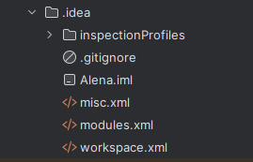

Рис. 1 Скрин Папка .idea

Папка venv

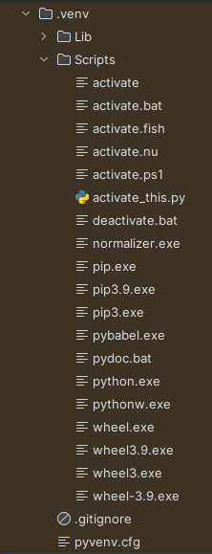

В ней содержатся файлы Python версии 3.9 поддерживающий создания бота(так учили) и нескольких служебных утилит, а также менеджер пакетов Pip, который загружает сторонние библиотеки

Рис.2 Скрин Папка venv

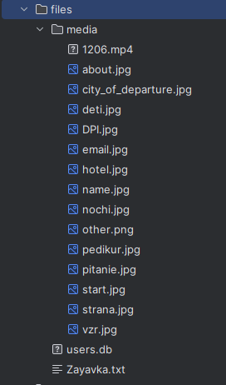

Рис.3 Скрин Папка files

Папка files

В ней содержаться папка media в которой лежат картинки, а также файлы Zayavka.txt для отправки заявки заказчику

Users.db база данных пользователей

Папка handlers где лежат файлы

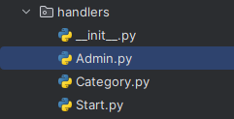

__init__.py инициализация файлоф

Admin.py тестовая панель администратора

Start.py в котором находятся функции при старте бота и обработки кнопок при старте

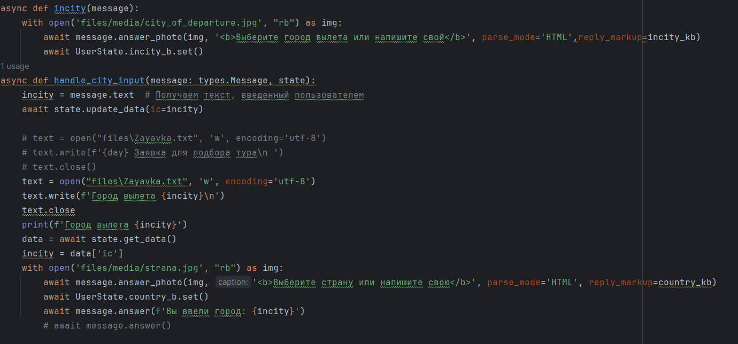Category.py в котором находятся все остальные функции при обработке всех остальных кнопок Рис.4 Скрин Функции в файле Category.py

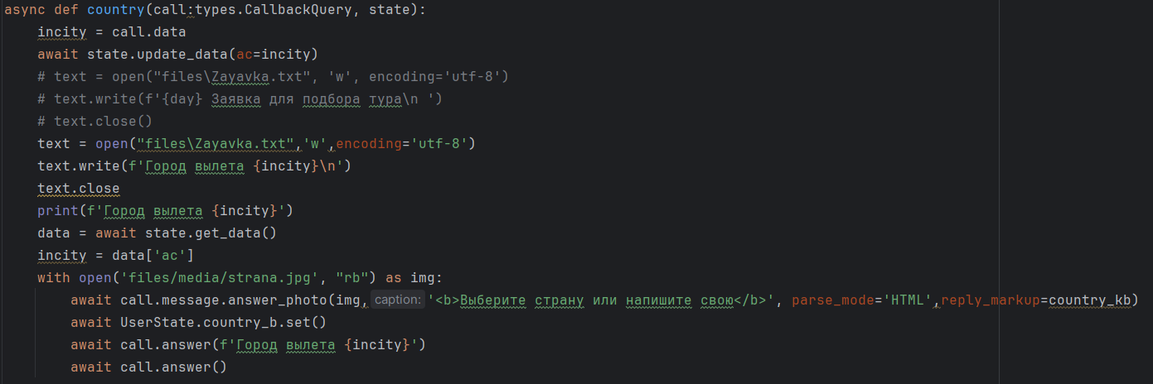

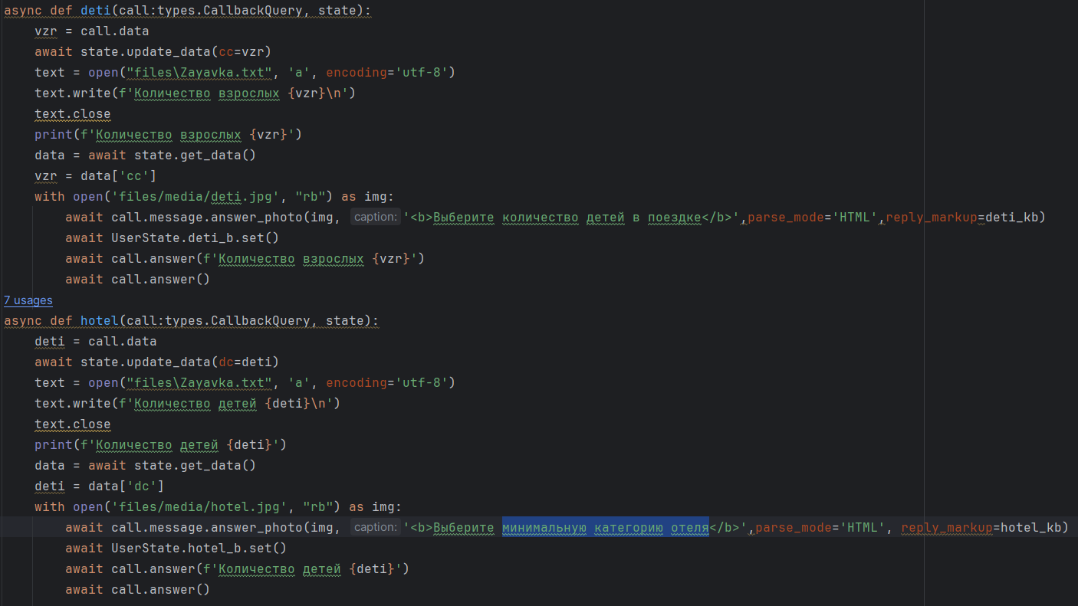

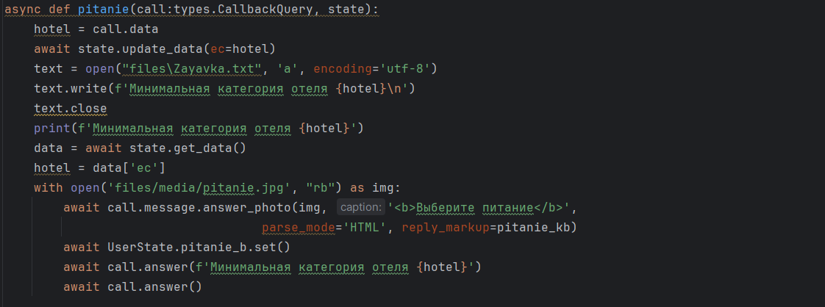

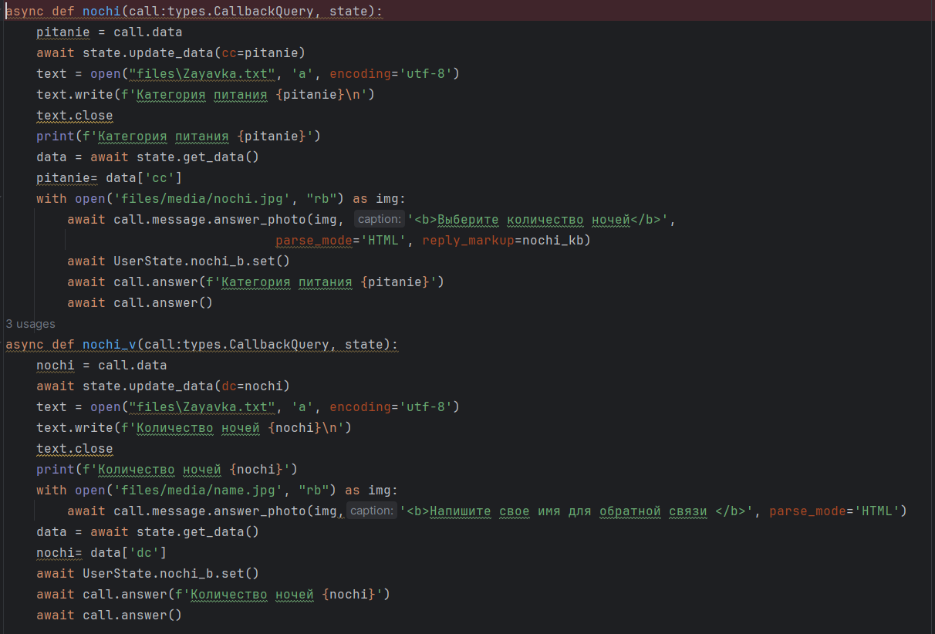

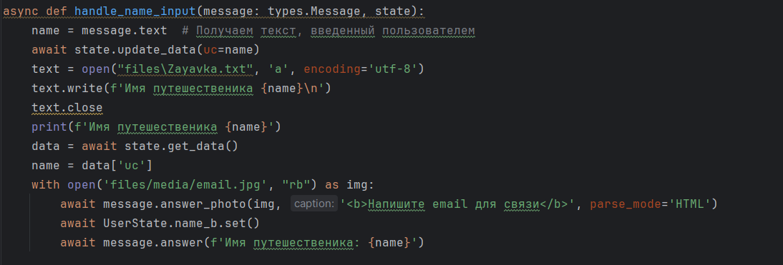

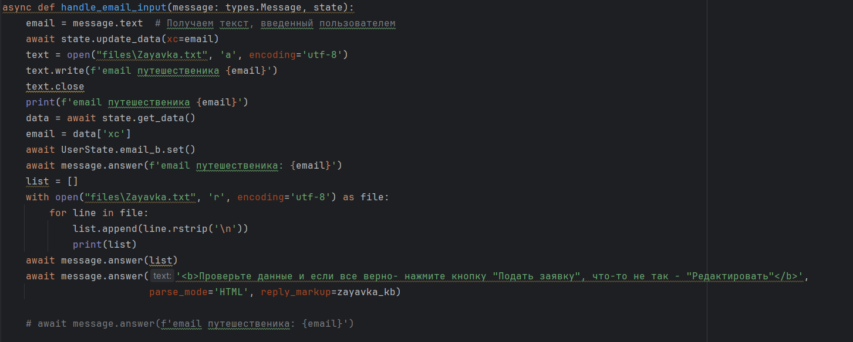

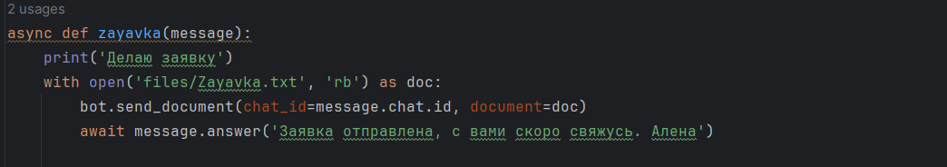

Папка texts где лежат фалы содержащие тексты для файлов выше

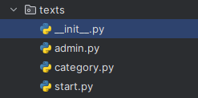

Рис.6 Скрин Папка texts

Файл cjnfig.py содержащий API-ключ полученный от @BotFather при создании бота

Файл keyboards.py содержащий в себе три ReplyKeyboardMarkup клавиатуры с кнопками Рис.7 Скрин ReplyKeyboardMarkup клавиатуры

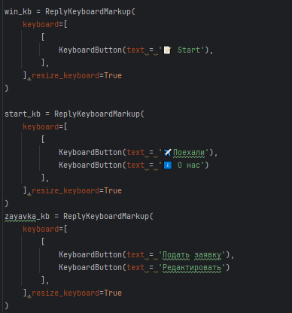

и семь InlineKeyboardMarkup клавиатур с кнопками

Рис.8 Скрин InlineKeyboardMarkup клавиатуры

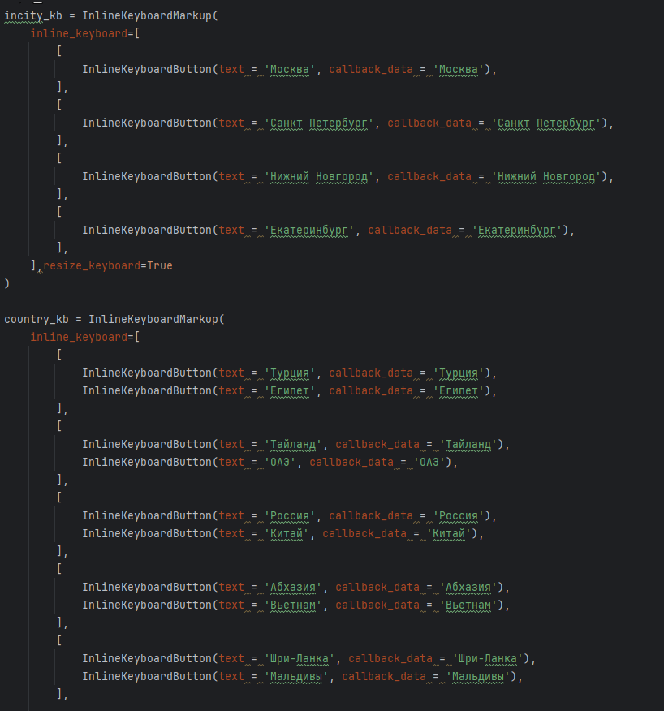

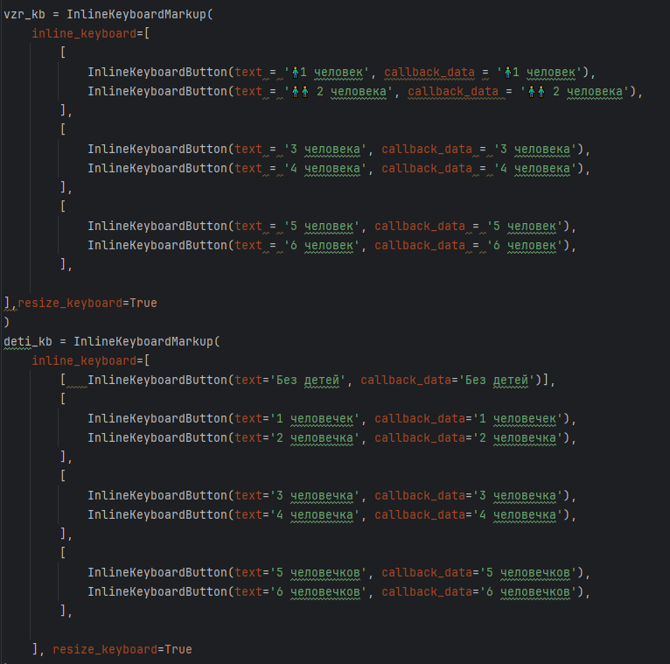

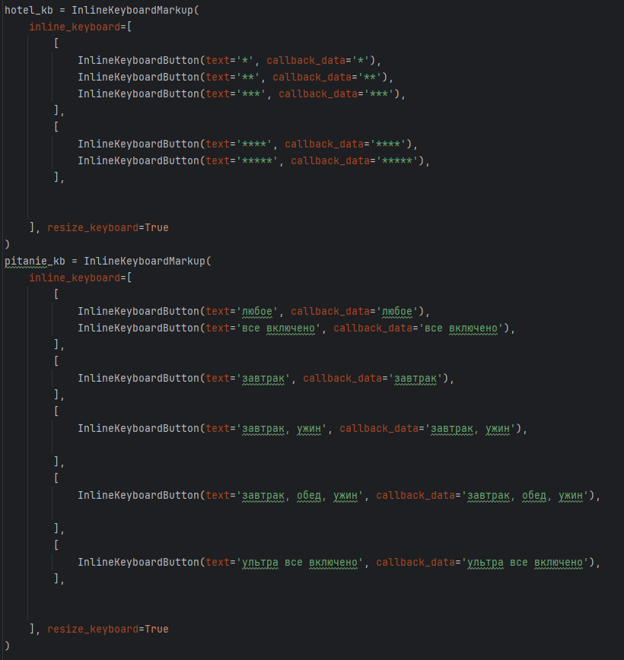

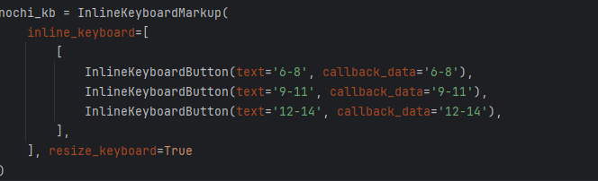

Файл main.py основной запускаемый файл, содержащий в себе все непосредственные действия

**3. Используемые инструменты**

Бот написан в среде разработки PyCharm.

Интерпретатор Python версии 3.9

Для работы импортировал Aiogram версии 2.25.1 —полностью асинхронный фреймворк для Telegram Bot API

Из aiogram импортировал:

from aiogram import Bot, Dispatcher, executor, types

from aiogram.dispatcher.filters import Command, Text

from aiogram.contrib.fsm_storage.memory import MemoryStorage

Импортировал ассинхронность import asyncio

Так же использую машину состояний для сохранения всех собранных данных от клиента в боте. Для этого произвел имморт из aiogram

from aiogram.dispatcher.filters.state import State, StatesGroup

from aiogram.dispatcher import FSMContext

from aiogram.contrib.fsm_storage.memory import MemoryStorage

Для записи даты и времени в файл заявки импортировал библиотеку datetime

from datetime import date

from datetime import datetime

Для записи даты и времени в файл создал переменные

d = date.today()

day = d.strftime("%d/%m/%Y") по формату День Месяц Год

current_time = datetime.now().time()

Для записи состояний создал класс из девяти состояний

Рис.8 Скрин класса состояний

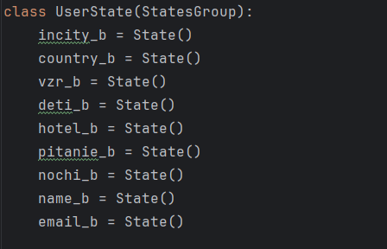

Для отправки заявки Тур-агенту создаю файл Zayavka.txt c ключом w чтобы он перезаписывался для новой заявки

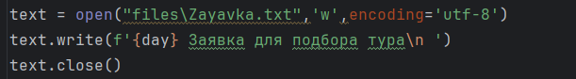Рис.9 Скрин создания файла

В файле main.py содержатся все хэндлеры обработчики кнопок и ввода с клавиатуры

Рис.10 Скрин хэндлеров maim.ry

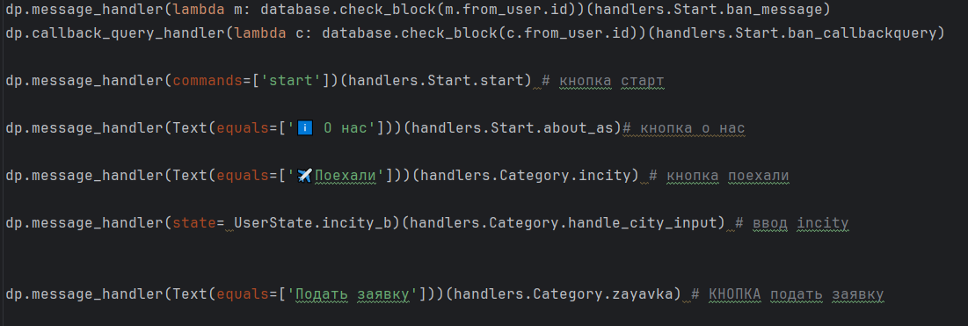

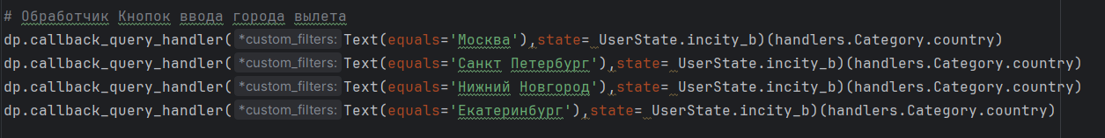

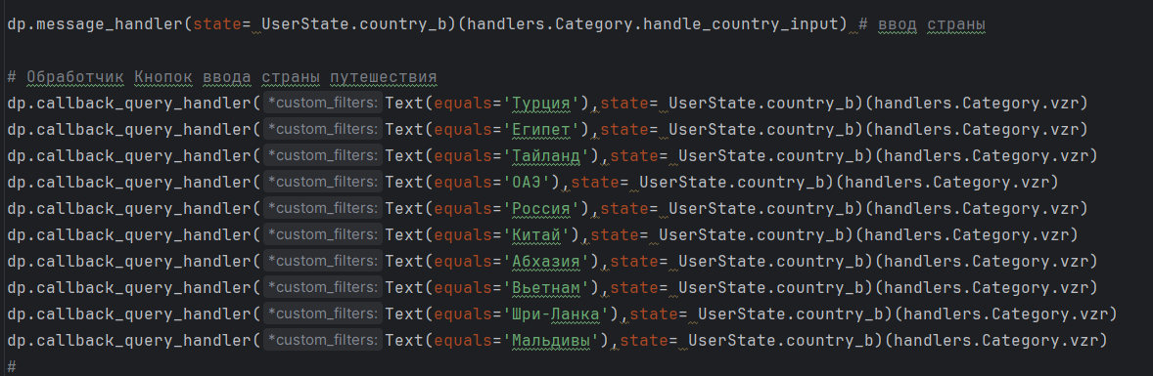

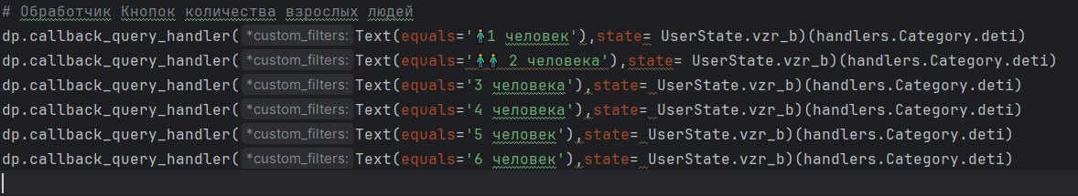

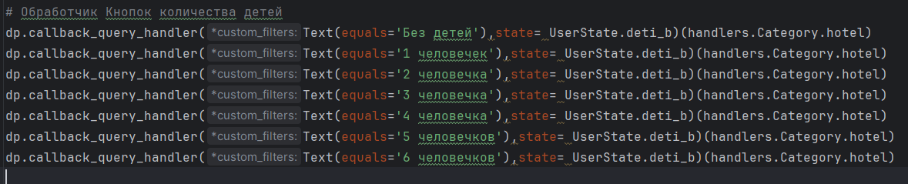

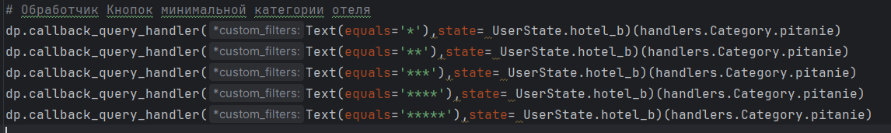

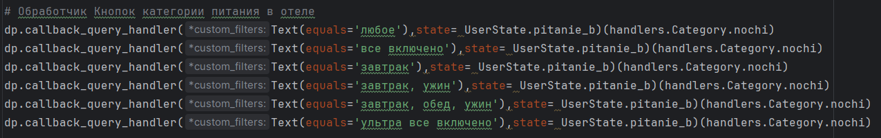

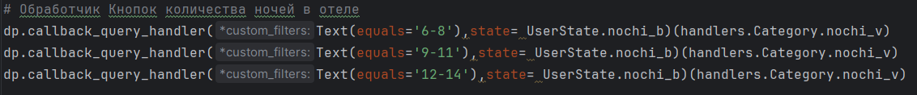

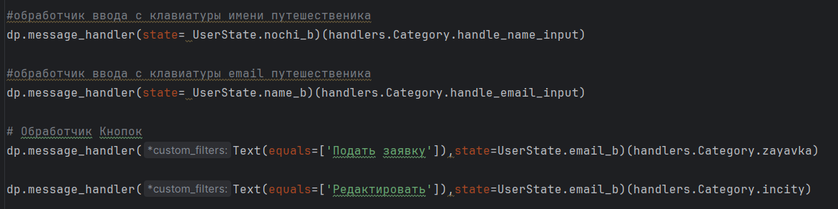

**4. Описание работы бота**

При нажатии на кнопку «СТАРТ» или команде /start срабатывает хэндлер (обработчик) на кнопку start и передает работу функции handlers.Start.start, которая отрабатывает и появляется приветствие клиента и меню

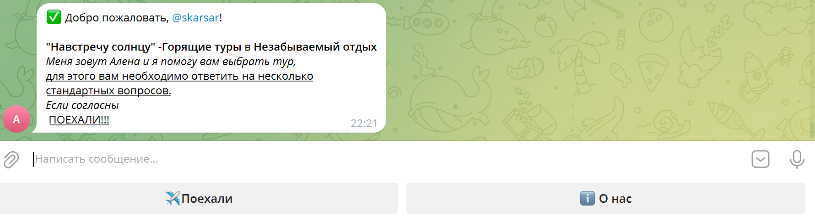

При нажатии кнопки «О нас» срабатывает хэндлер ‘о нас’ в main.py и передает работу функции handlers.Start.about_as, которая выводит картинку с текстом

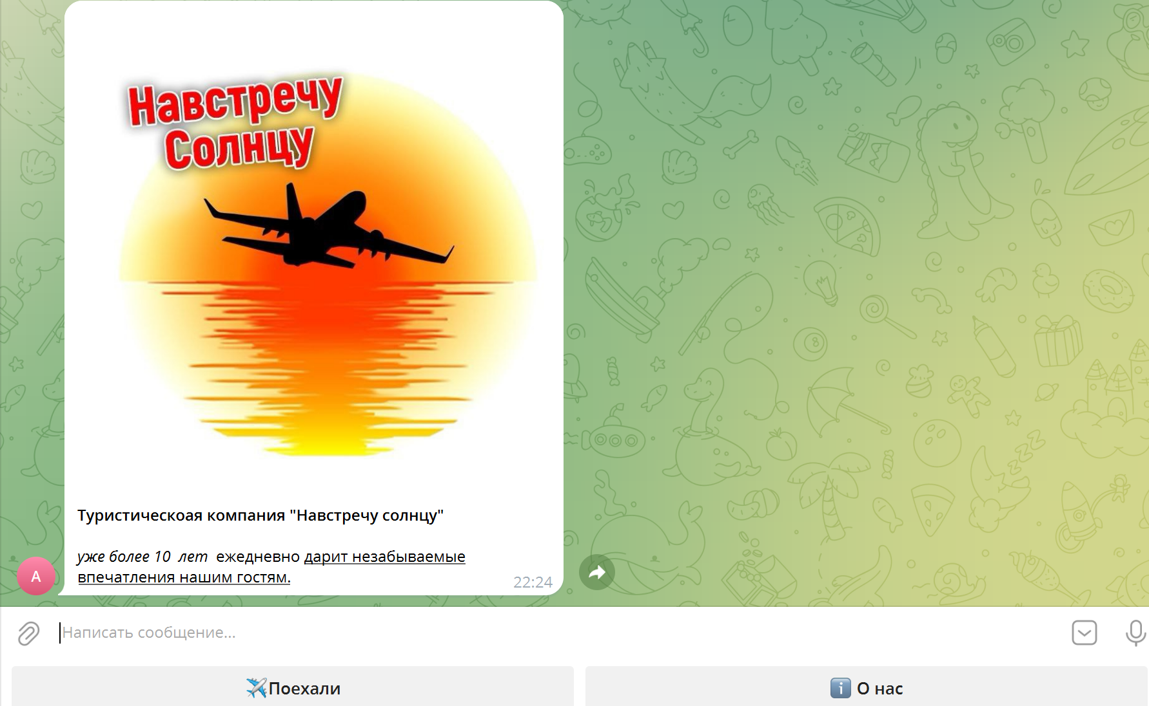

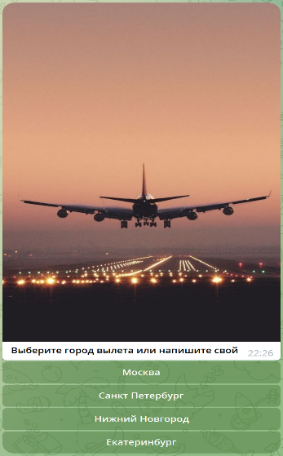При нажатии Поехали соответственно срабатывает хэндлер на кнопку «Поехали» и передает работу асинхронной функции handlers.Category.incity

Функция async def incity(message)

выводит текст запроса картинку и клавиатуру.

При нажатии на клавишу или вводе с клавиатуры срабатывают

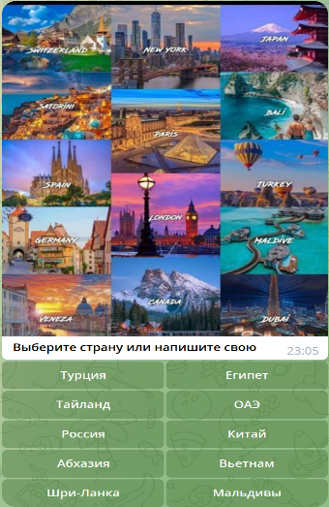соответствующие хандлеры и их функции вкачают в работу машину состояний, которая сохраняет состояние - например Москва, добавляется запись в текстовый файл Zayavka и следующие хандлеры срабатывают уже на конкретное состояние.

Механизм повторяется по каждому нажатию на кнопку меню или вводу с клавиатуры.

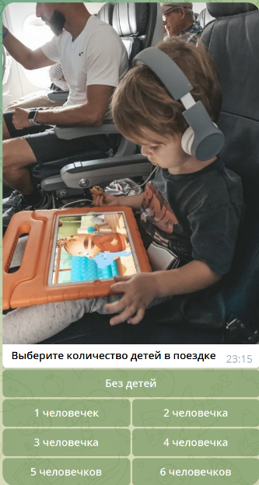Так работа повторяется типа матрешки, происходит накопление данных в файле Zayavka.txt.

На последнем запросе email путешественика, в функции

async def handle_email_input после записи email из файла Zayavka.txt создается список, из которого убираются символы переноса. Этот список выводится в сообщении для клиента с просьбой проверить все введенные данные. Если данные верны, то клиент нажимает кнопку «Подать заявку», при этом срабатывает хандлер и функцией async def zayavka(message) файл передается

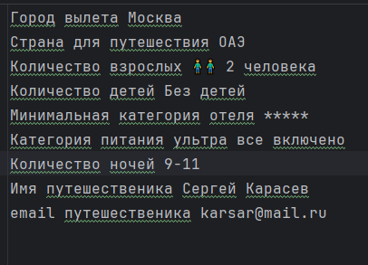Рис.11 скрин файла передается zayavka

with open('files/Zayavka.txt', 'rb') as doc:

bot.send_document(chat_id=message.chat.id, document=doc)await message.answer('Заявка отправлена, с вами скоро свяжусь. Алена')

При нажатии кнопки «Редактировать» файл Zayavka.txt обновляется. Бот переходит на начало опроса.

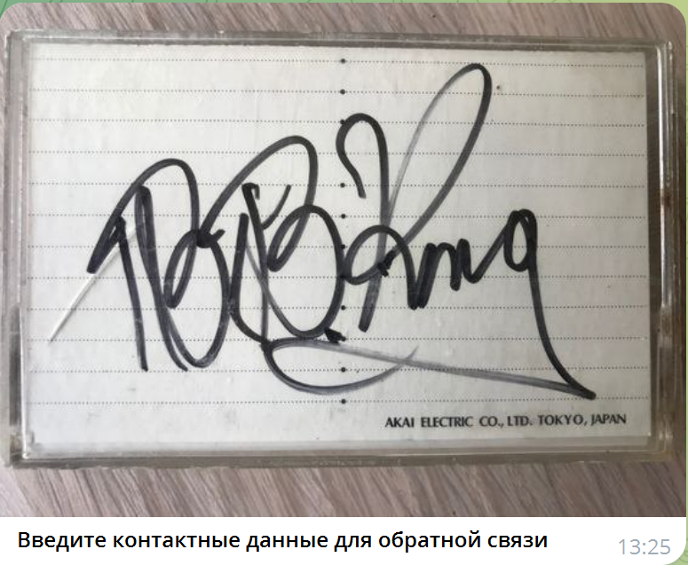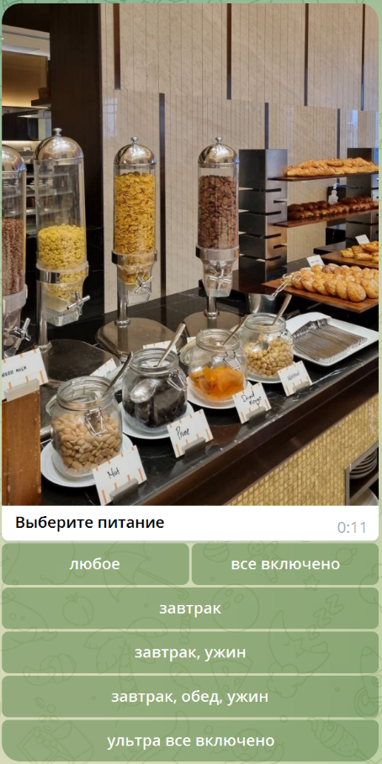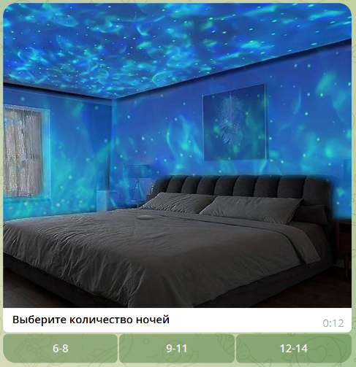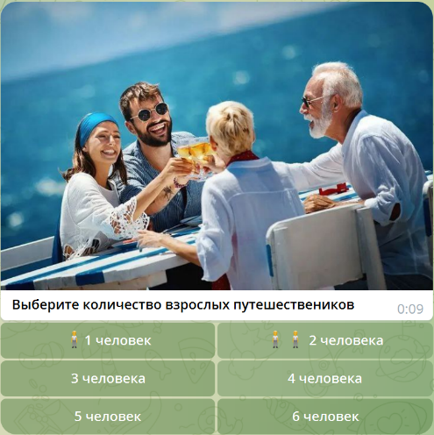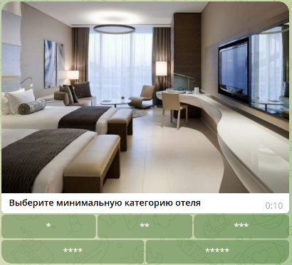

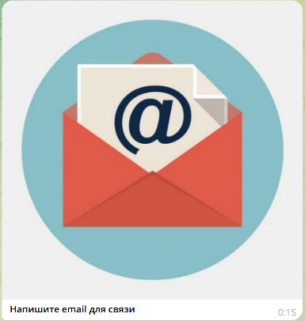

5. **Заключение.**

Созданный бот:

1. Информирует о тур агентстве.

1. Создает диалог с клиентом удаленно.

2. Автоматизирует процесс сбора стандартных данных и контакты.

3. Передает собранную информацию тур агенту для подбора тура.